Полещук Светлана Васильевна,
учитель географии
КГУ СОШ № 17 г.Караганды

Цвети мой город - Караганда

Внеклассное мероприятие по краеведению Карагандинской области,
приуроченное к 85 - летию г. Караганды.

Цель: формирование чувства патриотизма, гражданственности, чувства уважения к своей малой Родине.
Задачи:
- Научить ребят видеть и ощущать красоту родного края.
- Развивать у детей речь, творческие способности, желание больше узнавать о своем крае.
- Воспитание гражданственности, патриотизма, гуманности, любви к Родине и стремление сохранить, приумножить ее духовное богатство.
Оборудование: украсить актовый зал – шарами, картинками по теме;
карта Казахстана, музыкальное сопровождение, интерактивная доска, слайды.
Ход мероприятия:
1.ТУР. Викторина - разминка:
1.Главная угольная база нашей Республики? Караганда
2.В каком году Караганде присвоен статус города? 10 февраля 1934г.
3.Когда сформировался поселок Караганда? 1931г.
4.Кто обнаружил уголь на территории Караганды? А.Байжанов.
5.В каком году произошло открытие А.Байжановым месторождения каменного угля? 1833г.
6.Какая река протекает по городу? Букпа.
7.Расстояние от города Караганды до столицы Астаны? 222 км.
8 Какова площадь Карагандинской области? 428 тыс.км².
9.На какие 2 района делится город Караганда? Октябрьский и Казыбек би.
10.Представители скольких национальностей проживают на территории города Караганды? 113 национальностей.
11.В пределах какой формы рельефа располагается Карагандинская область?
Сарыарка (Казахский мелкосопочник)
12.Назовите самую высокую точку Сарыарки? г.Аксоран 1565 м в горах Кызылтас.
13.Перечислите горные системы Сарыарки? г.Улытау, Кызылтас, Кент, Каркаралинские.
14.Назовите национальный парк Карагандинской области. Каркаралинский.
15.Назовите число областей, граничащих с Карагандинской области. 9.
16. В честь какого кустарника бы назван наш город? Караган (желтая акация)
17.Как с казахского языка переводится слово Караганда? Караганда (а точнее кара+кан+ды) с казахского переводится как «черная кровь» («кара» - «густой», «черный», «кан» - «кровь»).
18. Автор знаменитого кюя «Сары - Арка» (Курмангазы)

(за каждый правильный ответ 1 балл)

2.ТУР. Заполните таблицу: (2 мин.)
По карте административно территориального деления Карагандинской области определите, какие районы входят в состав Карагандинской области?
№ п/п | Название района | Районный центр
1 | Актогайский | с. Актогай
2 | Абайский | г.Абай
3 | Бухар-Жырауский | п. Ботакара
4 | Каркаралинский | г. Каркаралинск
5 | Нуринский | п. Киевка
6 | Осакаровский | п. Осакаровка
7 | Жанааркинский | пгт. Атасу
8 | Улытауский | с. Улытау
9 | Шетский | с. Аксу-Аюлы

(9 баллов)
4 ТУР. Пользуясь картой полезных ископаемых Казахстана, заполните таблицу. (2 мин.)
Полезные ископаемые | Условное обозначение
Каменный уголь
Железные руды
Медные руды
Марганцевые руды
(3 балла)
На контурную карту Карагандинской области нанесите основные месторождения полезных ископаемых.
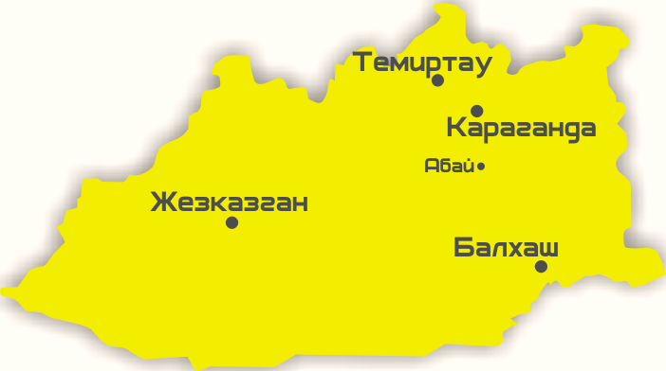

(3 балла)

5. ТУР. Подпишите названия памятников культуры. (3 мин.)
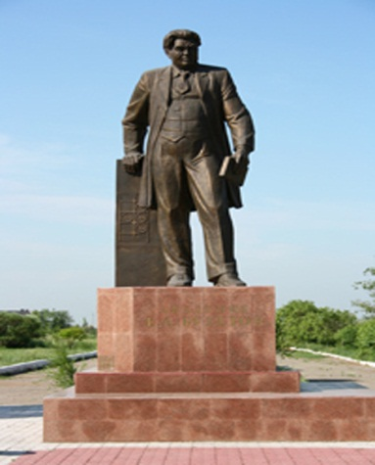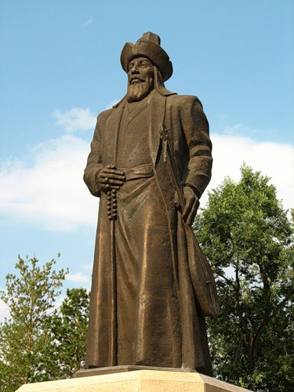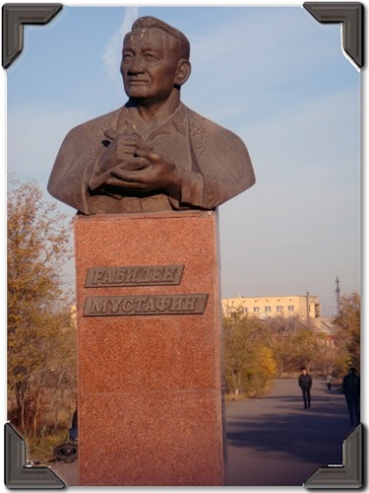

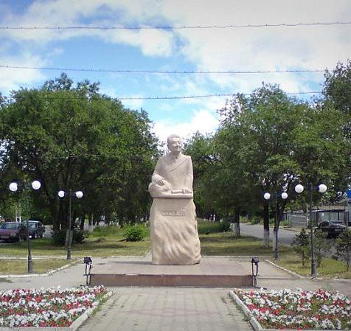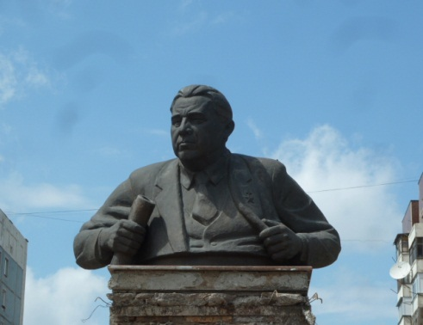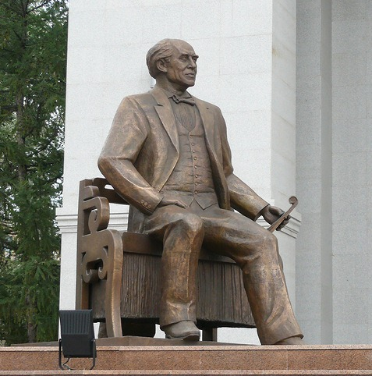

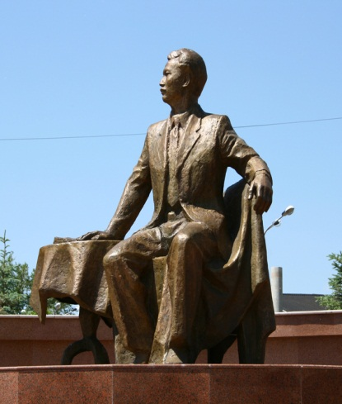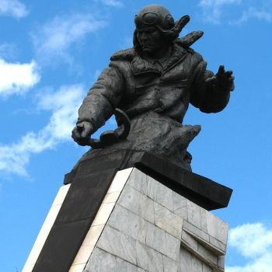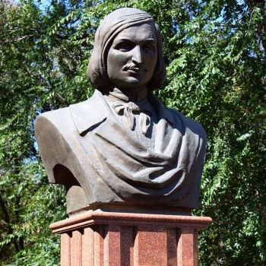

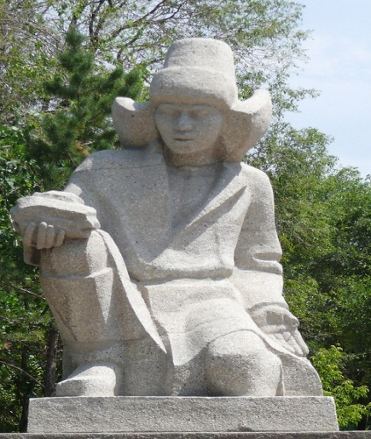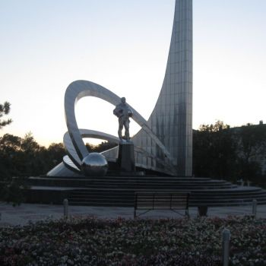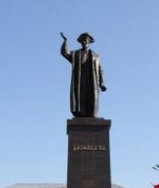

(за каждый правильный ответ 1 балл)

6. ТУР. Викторина «Чтобы помнили»:
Впишите пропущенные слова - ответы:
(2 мин.)
- Карагандинец, Герой Советского Союза, повторивший подвиг Н.Гастелло.. Нуркен Абдиров

2. Карагандинский поэт, автор стихов «Письмо Родине», «Весна на фронте», «Прощание». На фронте работал военным корреспондентом. Его именем назван совхоз в Каркаралинском районе.
Касым Аманжолов

3.Назовите стихотворение Жамбыла Жабаева 1942 года, обращенное к шахтерам Караганды.
«Письмо Карагандинцам»

4. Какой стратегически важный промышленный объект был запущен в 1944 г. в г.Темиртау?
Карагандинско – Темиртауский комбинат.
Митал Стилл (4 балла)

8 ТУР. Кроссворд на тему: ” Памятники культуры Караганды”.
(3 мин.) (11 баллов)
По горизонтали:
2.Этот памятник посвящен великому оратору, общественному деятелю и послу, которому так же было дано прозвище “Каз дауысты”, что в переводе означает – “Гусиноголосый”.
4.Памятник этому выдающемуся деятелю казахской культуры был поставлен рядом с театром, в котором ставились пьесы М.Ауэзова, Г.Мусрепова и других казахских драматургов.
5.Мальчик пастух, который первым нашел уголь в окрестностях Караганды.
7.На какой улице в Караганде расположен памятник - «Памятник покорителям космоса»?
8.Русский прозаик, драматург, поэт, критик, публицист, признанный одним из классиков русской литературы. Происходил из старинного дворянского рода. В нашем городе ему был поставлен не только памятник, но и его именем названа библиотека. Так же он написал известнейшее произведение “Мертвые души”.
9.За большой личный вклад в развитие Караганды и области он был отмечен высокими правительственными наградами, его именем названа улица на Юго-Востоке, там же установлен памятник строителю.
11.Казахстанский учёный в области химии и металлургии, писатель, поэт. Его имя носит Карагандинский государственный университет, где он был первым ректором, а также его именем были названы улицы в Караганде и Петропавловске.

По вертикали:
1. Казахский советский писатель, член-корреспондент Национальной Академии Казахской ССР. За роман «Караганда» в 1953 году удостоен Государственной премии Казахской ССР им. Абая Кунанбаева.
3.Казахский поэт, философ, композитор, просветитель, общественный деятель, основоположник казахской письменной литературы и её первый классик, а также автор трудов “Қара создер”.
4.Русский театральный режиссер, актер и педагог, его именем названы улицы в более чем 18 городах, его памятник расположен у входа в Карагандинский драматический театр.
6.Этот человек известен тем, что в годы Великой Отечественной направил горящий самолет в колонну вражеских танков. За этот подвиг он был награжден званием героя Советского Союза посмертно.
10.Первый президент Академии наук Казахской ССР, а также ученый-геолог. Памятник ему расположен на привокзальной площади.

 |  |  |  |  |  |  |  |  |  |  |  |  | ¹
 |  |  |  |  |  |  | ³
²
 |  |  |  |  | ⁴
 |  |  |  | ⁵ |  |  |  | ⁶
⁷
 | ⁸
 |  | ⁹ |  |  |  |  | ¹⁰
 |  |  | ¹¹

 |  |  |  |  |  |  |  |  |  |  |  |  | М
 |  |  |  |  |  |  |  |  |  |  |  |  | У
 |  |  |  |  |  |  |  |  |  |  |  |  | С
 |  |  |  |  |  |  |  |  |  |  |  |  | Т
 |  |  |  |  |  |  | А |  |  |  |  |  | А
К | А | З | Ы | Б | Е | К | Б | И |  |  |  |  | Ф
 |  |  |  |  |  |  | А |  |  |  |  |  | И
 |  |  |  |  | С | Е | Й | Ф | У | Л | Л | И | Н
 |  |  |  |  | Т
 |  |  |  | Б | А | Й | Ж | А | Н | О | В
 |  |  |  |  | Н |  |  | Б
Г | А | Г | А | Р | И | Н |  | Д
 |  |  |  |  | С |  |  | И
 | Г | О | Г | О | Л | Ь |  | Р
 |  |  |  |  | А |  |  | О
 |  | Я | З | Е | В |  | С | В
 |  |  |  |  | С |  | А
 |  |  | Б | У | К | Е | Т | О | В
 |  |  |  |  | И |  | П
 |  |  |  |  | Й |  | А
 |  |  |  |  |  |  | Е
 |  |  |  |  |  |  | В

